1. Schaltungsskizze (aus Fritzing)

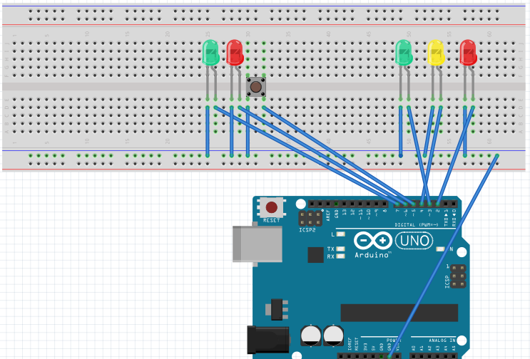

1. Beschreibung

Zuerst bereitete ich den Arduino vor und schloss ihn per USB Verbindung an meinen Laptop an.

Ich schloss Ground an den Breadboard Minus an damit ich Minus auf der kompletten Reihe hatte.

Anschließend habe ich eine rote LED in ein Breadboard gesteckt und den Plus Pol an den PIN 3 und Minus an Ground angeschlossen. Den Taster verband ich an den PIN 4 und Ground.

Das wiederholte ich mit einer grünen LED mit dem Port 2 und einem Taster auf Port 5

Ich initialisierte die 4 als Tasterpin und die 3 als LED_ROT. Dazu sollte die LED als Output und der Tasterpin als Input dienen. Durch die beiden While Schleifen wird angegeben das wenn der Taster gedrückt wird, dass die LED angeht und wenn er losgelassen wird wieder ausgeht.

Dies wiederholte ich mit der anderen LED und dem anderen Taster.

Dann schloss ich die Walker an und versuchte diesen Code mit dem Ampel Code zu implementieren

1. Probleme und Lösung

**Klammern falsch gesetzt 🡪 Mehr einrücken**

**Nicht genug Zeit**

1. Quellcode

int ledgruenauto = 2; // led bekommt den PIN 9 zugewiesen

int ledgelb = 3;

int ledrotauto = 4; // led bekommt den PIN 9 zugewiesen

int tasterfuss = 5; // taster bekommt den PIN 11 zugewiesen

int ledgruenfuss = 7;

int ledrotfuss = 8;

void setup ( ) { // setup

pinMode (ledrotauto,OUTPUT) ; // definiert LED als Output

pinMode (ledgelb,OUTPUT) ;

pinMode (ledgruenauto,OUTPUT) ;

pinMode (ledrotfuss,OUTPUT) ;

pinMode (ledgruenfuss,OUTPUT) ;

pinMode (tasterfuss,INPUT_PULLUP ) ; // Pullup Widerstand wird aktiviert

digitalWrite (tasterfuss,HIGH) ; // -"-

}

void loop() {

if (tasterfuss == HIGH) {

digitalWrite(ledgelb, HIGH);

digitalWrite(ledgruenauto, LOW);

digitalWrite(ledrotauto,LOW);

digitalWrite(ledgruenfuss,LOW);

digitalWrite(ledrotfuss,HIGH);

delay (1000);

digitalWrite(ledrotauto, HIGH);

digitalWrite(ledgelb, LOW);

digitalWrite(ledrotfuss, LOW);

digitalWrite(ledgruenfuss, HIGH);

}

int bRead = digitalRead (tasterfuss) ; // Liest ob Taster HIGH oder LOW ist

if (bRead == LOW) { // Wenn bRead low ist dann mach das

doThis ( ) ; // Die untere Methode wird ausgeführt

delay (1000) ; // Eine Sekunde wird gewartet

}

}

void doThis ( ) { // Die Methode doThis wird erstellt

digitalWrite (ledgruenauto, HIGH);

digitalWrite (ledrotfuss, HIGH);

digitalWrite (ledgruenfuss, LOW);

digitalWrite (ledrotauto, LOW);

digitalWrite (ledgelb, LOW);

}